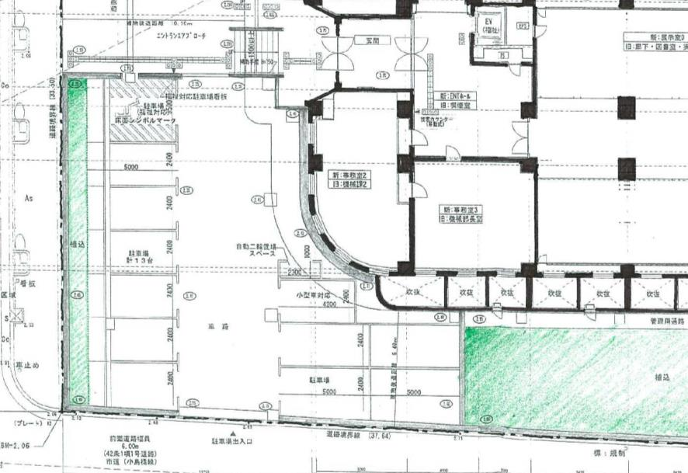
エノコ 女子ものづくり蚤の市 配置図
出展ブース
(1枠2m×2m)

飲食ブース

Ｎ
↑
Ｓ＝１：40

出展申込用紙
・この用紙を下記の申込先までFAX、またはメールにてお申込み下さい。
（メールの場合は、件名に必ず「女子ものづくり蚤の市出展希望」と明記の上この用紙を添付いただくか、下記項目を記載して下さい。）
・締切：7月22日（月）※先着順となりますので、募集出展数に達し次第締め切らせていただきます。
・出展位置は、主催側で決定させて頂きます。
・テント、机、椅子、シートなどの備品は各自でご用意下さい。
・開催当日でも、会場等の都合により開催日の変更や中止となることがあります。
・雨天の場合は、8月4日（日）に延期します。（延期決定の場合は当日朝７時までに連絡致します。）
・キャンセルされる場合は、8月2日（金）17：00までにご連絡下さい。当日の無断キャンセルはご遠慮下さい。
ご確認事項 | 私はエノコ女子ものづくり蚤の市へ出展するにあたり、主催者側の趣旨・趣意及び注意事項を十分理解し、それを厳守することに □同意します □同意しません
出展者名
（グループ名）
ふりがな
代表者氏名
代表者住所 | 〒
連絡先 | TEL |  | FAX
連絡先 | 携帯 |  | E-mail
出展内容
（詳しく記入して下さい）
特記事項
お申込・お問い合わせ先： E-DESIGN 担当:石塚・松本
〒542-0081 大阪市中央区南船場1-9-1 ライト南船場7F
TEL:06-4964-5151 FAX:06-4964-5152 E-mail:matsumoto@edesign-inc.com

